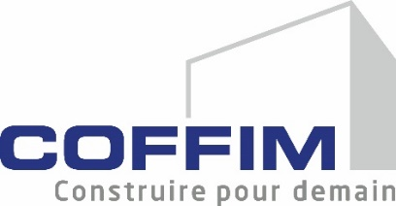

COMMUNIQUE DE PRESSE

A Montreuil (93),

Paris le 10 juillet 2020

COFFIM lance une nouvelle résidence de 86 logements

à Montreuil (93)

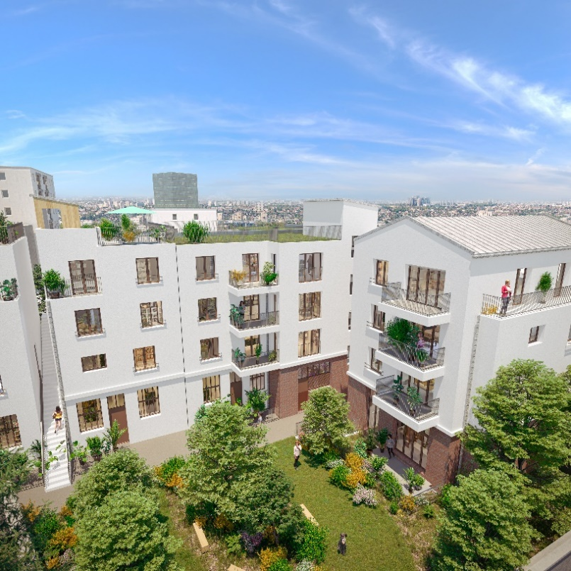
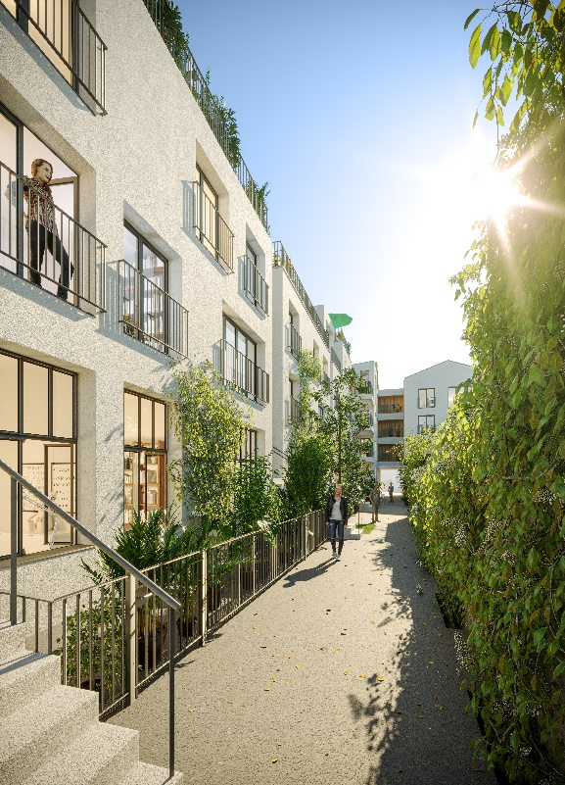

Située au 111 rue de Rosny, COFFIM a lancé Oxygène une résidence de 86 logements répartis en 4 bâtiments comprenant des logements en accession, sociaux et intermédiaires.
La résidence se situe à 10 minutes à pied de la Mairie et à proximité des transports et des équipements commerciaux, culturels et administratifs du centre-ville.

Cette nouvelle réalisation participera à l’attractivité et à la qualité du cadre de vie de Montreuil selon plusieurs échelles : architecturale, sociale et environnementale.

Conçue par Nicolas Miessner Architectes, l’architecture est rythmée par un jeu de volumes, de nombreuses baies vitrées et l’étagement de terrasses afin d’aérer au maximum le projet.
Les bâtiments côté rue sont répartis entre R+3 et R+4, puis R+2/3 en cœur d’ilot et comprennent une majorité de toitures terrasses végétalisées. Pour desservir les différents espaces, une allée piétonne a été pensée dans l’esprit des passages populaires et se distingue par le caractère central de la résidence.

L’offre de logements propose de multiples formes d’habitat ; appartements familiaux ou petites surfaces, quelques maisons sur le toit avec jardin, duplex en dernier étage profitant d’une terrasse en rooftop. Tandis qu’en rez-de-jardin, les logements bénéficient d’une hauteur sous plafond jusqu’à 3 mètres rappelant le style ateliers/lofts. Tous proposent une double orientation et/ou se prolongent par un balcon, une terrasse ou un jardin privatif.

En matière environnementale, la résidence répondra aux exigences de la réglementation Thermique 2012-20 % et des labels NF HQE et BIODIVERCITY.
Pour favoriser la biodiversité en ville, des aménagements favorables à la faune seront installés : sources d’alimentation pour les insectes et les oiseaux, sources de refuge (arbres et arbustes, haies, …), ainsi que des espaces de reproduction et de nidification (nichoirs, abris à insectes, …). La palette végétale de l’opération répondra également à des enjeux écologiques forts.

COFFIM intègre l’innovation SmartHab à tous ses logements en accession, permettant de les piloter sur place ou à distance et de contrôler tous les équipements connectés depuis son smartphone.
Ces derniers sont déjà commercialisés à plus de 75 %, et ont tous été réservés via une commercialisation 100 % digitale, nouvel axe de vente de COFFIM.

Les travaux ont d’ores et déjà commencés et la livraison prévue au 4e trimestre 2022.

Fiche technique Oxygène – Montreuil (93)
Promoteur : COFFIM
Architecte : Nicolas Miessner Architectes
Surface de plancher : 5 800 m²
Nombre de Logements : 86
Nombre de places de stationnement : 81
Livraison : 4e trimestre 2022

Ce communiqué de presse est disponible sur le site www.groupe.coffim.fr

À propos de COFFIM
COFFIM est un groupe familial de promotion immobilière, spécialisé dans la réalisation de logements, de résidences services et d’immeubles de bureaux. Son expertise se concentre essentiellement là où existent de forts besoins notamment Paris intra-muros, la région parisienne et les grandes métropoles régionales, Lyon et Marseille. Acteur engagé de la Promotion Immobilière, COFFIM se tourne vers les nouvelles formes de l’habitat intégrant les effets de la révolution numérique pour participer activement à la création des villes de demain.
Depuis 30 ans, le groupe - dirigé par Dominique DUTREIX (Président) et Thibault DUTREIX (Directeur Général) – ne cesse d’accroître son activité et d’innover. Avec plus de 10 000 logements en construction et en projets, 110 000 m2 de bureaux et un volume d’affaires prévisionnel de 1.4 milliards d’euros TTC (au 31/12/2019), COFFIM se positionne comme un acteur de référence de la Promotion Immobilière.

Contact presse COFFIM :
GALIVEL & Associés
Tél + 33(0)1 41 05 02 02
galivel@galivel.com

